Domácí práce z anglického jazyka pro 6. třídu do 7. 6.

- Z minulého období jste měli vypracovat a poslat ke kontrole své paní učitelce cvičení 1a a 1b ze strany 42 v učebnici. Kdo jste tak ještě neučinil, napravte to prosím co nejdříve.

- Procházejte si a doplňujte si přehled nepravidelných slovesech. Připomínám jejich seznam v pracovním sešitě na straně 79. Ve cvičeních 3. lekce jste se setkali nebo se setkáte s těmito nepravidelnými slovesy:

be, bite, break, bring, buy, come, do, drive, eat, find, feed (fed)*, forget (forgot)*, get, give, go, have, hear, leave, lose, put, run, say, sit, sleep (slept)*, speak, steal, swim, take, tell, write + see
(*nejsou v přehledu, ale jsou použity v učebnici/ pracovním sešitu)

Tato slovesa – jejich infinitiv, minulý tvar a český překlad-byste měli mít vypsaná zezadu ve vašich vocabulary book a průběžně se je učit nazpaměť.

- V prvním týdnu si vypracujte test na lekci 3 a zašlete své paní učitelce ke kontrole. Test najdete na další stránce tohoto dokumentu – sjeďte dolů.
- Ve druhém týdnu si vypište slovíčka 4A. Tématem je jídlo a pití, většinu slovíček budete určitě znát.
- Učebnice 44/1 projdi si obrázky se slovy, poslechni si správnou výslovnost na odkazu (pozor u č. 6 místo trout říkají salmon)
https://elt.oup.com/student/project/level2/unit4/audio?cc=cz&selLanguage=cs
vyber Page 44, Exercise 1a
- Poslechni si poslech na odkazu níže a doplň tabulku, pak ji pošli své paní učitelce ke kontrole.
https://elt.oup.com/student/project/level2/unit4/audio?cc=cz&selLanguage=cs
vyber Page 44, Exercise 2

speaker | likes | doesn’t like/ hates
1
2
- pracovní sešit 34/1, 2; 35/3

- Emaily
osickova.pavla@cvvoda.cz , kristkova.barbora@cvvoda.cz
- Konzultace v aplikaci TEAMS
Mgr. B. Křístková
Mgr. P. Osičková
- Vestibul
úterý a čtvrtek 9:00 – 11:00
TEST
↓
Project 2 – Test Unit 3
1 Make sentences using the prompts to complete the story. (Vytvořte věty, slovesa dejte do tvarů minulého času prostého.)
Example
nepravidelná slovesa:
Last year / my family / have / a great holiday. Last year my family had a great holiday.
pravidelná slovesa:
Last year / my family / visit / London Last year my family visited London.

1 We / travel / by train to Calais ____________________________________________________________
2 My brother / forget / his MP3 player ______________________________________________________
3 He / play / computer games in the car _____________________________________________________
4 We / take / the boat / to Dover ___________________________________________________________
5 My mum / not enjoy / the boat trip ________________________________________________________
6 We / eat / fish and chips / in a restaurant ___________________________________________________
7 But / my mum / not like / the food ________________________________________________________
8 We / arrive / in London / at eight o’clock ___________________________________________________

2 Write the questions for these answers. (Napiš otázky k odpovědím. Nezapomeň na to, že sloveso být – was a were si vystačí samo – pouze prohodím s podmětem, ale že ostatní slovesa potřebují pomocné sloveso did + infinitiv.)
Example
I left home at eight o’clock. When did you leave home?

1. We were in Spain at Christmas. When _____________________________________________________?
2. Tom was at a party last night. Where ______________________________________________________?
3. They bought their tickets at the hotel. What ________________________________________________?
4. We took the children to the zoo. Who _____________________________________________________?
5. David forgot his passport. What __________________________________________________________?
6. Baron von Drais made the first bicycle in 1817. When ________________________________________?

3 Correct the sentences. (Opravte věty.)
Example
I don’t go to school yesterday. I didn’t go to school yesterday.

1. We didn’t went swimming on holiday. ______________________________________________________
2. Our hotel weren’t near the beach. _________________________________________________________
3. Liked you your last holiday? ______________________________________________________________
4. My brother drived all the way to Spain last year. _____________________________________________
5. Last night we eat spaghetti for dinner. ______________________________________________________
6. I were in Italy last summer. _______________________________________________________________

4 How did they go on holiday? Write sentences. (Jak jeli na dovolenou? Napiš věty.)
Example
Andy went on holiday by bus.
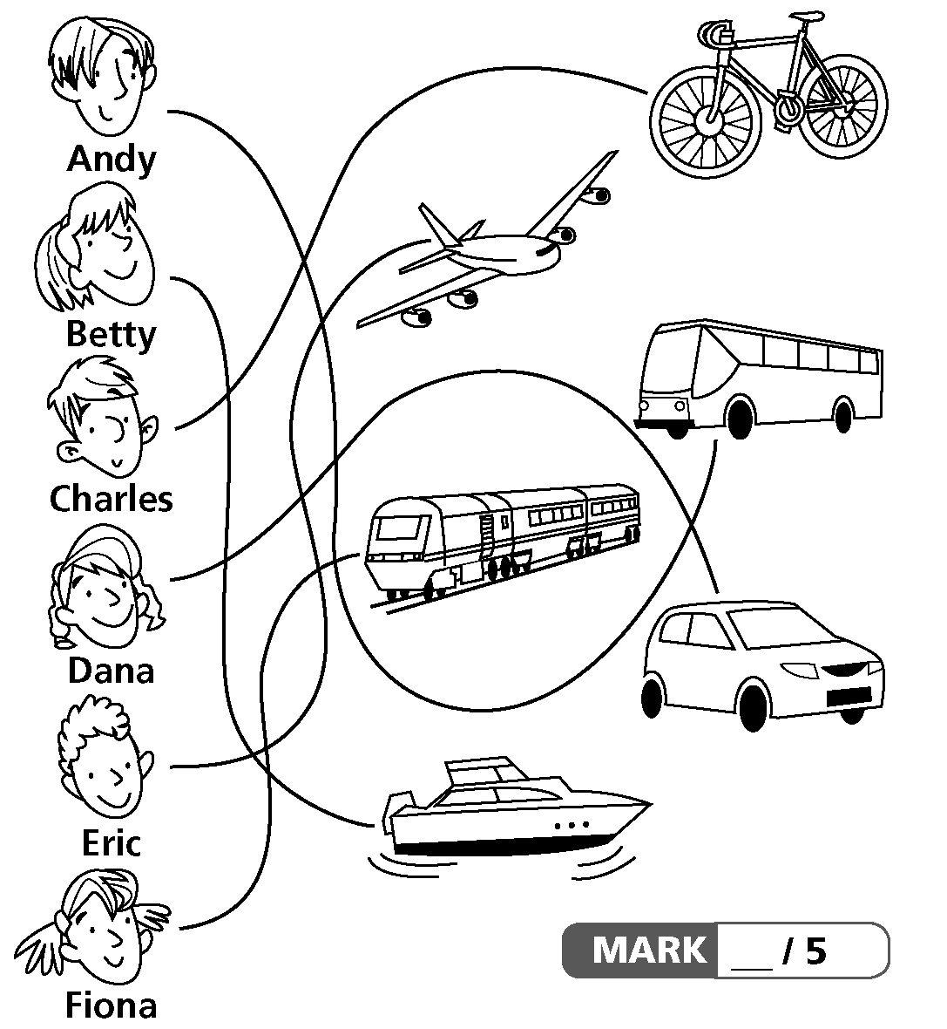
1 Betty__________________________________
2 Charles________________________________
3 Dana__________________________________
4 Eric___________________________________
5 Fiona_________________________________

